**Додаток № 3 до тендерної документації**

**Інформація про технічні та якісні вимоги**

**щодо закупівлі товару**

**Комплект: костюм літній повсякденний робочий та кепі літнє повсякденне робоче**

**код ДК 021:2015 «18110000-3 - Формений одяг»**

Опис та зразки форменого одягу згідно Постановою Кабінету Міністрів України від 14.02.2018 р. № 81 «Про затвердження опису та зразків форменого одягу і відповідних знаків розрізнення осіб рядового і начальницького складу служби цивільного захисту та норм забезпечення форменим одягом».

**Кількість:** 122 комплекти.

**1. ТЕХНІЧНІ ВИМОГИ**

Костюм за розмірами, асортиментом матеріалів, зовнішнім виглядом та якістю виготовлення повинен відповідати вимогам цих ТВ, основам промислових методів повузлового оброблення одягу.

**1.1. Основні параметри та розміри**

1.1.1 Костюм за розмірами повинен виготовлятися на типові фігури третьої повнотної групи, які передбачені таблицями 1 – 3 цих ТВ.

Таблиця 1

Зрости типових фігур

|  |  |  |
| --- | --- | --- |
| **Зріст типової фігури,**  **см** | **Інтервал зросту, см** | **Умовний зріст** |
| 158 | Від 155 до 161 включно | 1 |
| 164 | Понад 161 до 167 включно | 2 |
| 170 | Понад 167 до 173 включно | 3 |
| 176 | Понад 173 до 179 включно | 4 |
| 182 | Понад 179 до 185 включно | 5 |
| 188 | Понад 185 до 191 включно | 6 |
| 194 | Понад 191 до 197 включно | 7 |
| 200 | Понад 197 до 203 включно | 8 |

Таблиця 2

Розміри типових фігур

|  |  |  |
| --- | --- | --- |
| **Обхват грудей типової фігури, см** | **Інтервал обхвату грудей, см** | **Умовний розмір** |
| 88 | Від 86 до 90 включно | 44 |
| 92 | Понад 90 до 94 включно | 46 |
| 96 | Понад 94 до 98 включно | 48 |
| 100 | Понад 98 до 102 включно | 50 |
| 104 | Понад 102 до 106 включно | 52 |
| 108 | Понад 106 до 110 включно | 54 |
| 112 | Понад 110 до 114 включно | 56 |
| 116 | Понад 114 до 118 включно | 58 |
| 120 | Понад 118 до 122 включно | 60 |
| 124 | Понад 122 до 126 включно | 62 |
| 128 | Понад 126 до 130 включно | 64 |

Таблиця 3

Розміри типових фігур за повнотними групами

|  |  |  |  |  |  |  |  |  |  |  |  |
| --- | --- | --- | --- | --- | --- | --- | --- | --- | --- | --- | --- |
| Номер  повнотної групи | Обхват грудей, см | | | | | | | | | | |
| **88** | **92** | **96** | **100** | **104** | **108** | **112** | **116** | **120** | **124** | **128** |
| Обхват талії, см | | | | | | | | | | |
| 3 | 76 | 80 | 84 | 88 | 92 | 96 | 100 | 104 | 108 | 112 | 116 |

**1.2 Зовнішній вигляд**

**Костюм літній повсякденний робочий (куртка та штани)** із змішаної гладкофарбованої тканини темно-синього кольору.

**Куртка** (рисунок 1, рисунок 2) костюма літнього повсякденного робочого з центральною застібкою на тасьму “блискавка” з одним бігунком, яка закривається планкою на текстильних застібках (рисунок 3). В отвір бігунка тасьми “блискавка” вставлена текстильна стрічка замкнутою петлею для полегшення застібання.

Пілочки з відрізними кокетками та відрізними нижніми частинами. По низу кокеток пілочок нашиті смуги із світлоповертальної стрічки жовтого кольору шириною 2,5±0,3 см.

Середні частини пілочок утворюють нагрудні кишені, які застібаються на тасьму “блискавка”. В отвір бігунків тасьми “блискавка” вставлена текстильна стрічка замкнутою петлею для полегшення застібання. Вхід в нагрудні кишені вертикальний з боку бортів пілочок. Відстань між краями кишень правої і лівої пілочок 12,0±0,5 см.

Ліва пілочка суцільно-кроєна з планкою шириною 5,5±0,5 см. На підкладці кишені лівої пілочки з виворітного боку розміщена накладна кишеня, яка застібається по верхньому краю на текстильну застібку (рисунок 5). На накладній кишені нашита етикетка з маркуванням шириною 7,0±0,3 см та довжиною 12,0±0,3 см. На кокетці правої пілочки пришито текстильну застібку для нагрудної нашивки (нижній край торкається світлоповертальної стрічки, відстань від лівої пілочки до текстильної застібки 3,0±0,3 см): довжиною 12,0±0,2 см та шириною 3,0±0,2 см, (частина з петлями нашивається на костюм). На планці розташована пата для кріплення погона-муфти шириною 4,5±0,3 см та довжиною 14,5±0,5 см в готовому вигляді, яка вшивається в шов насторочування світлоповертальної стрічки та застібається на текстильну застібку довжиною 2,5±0,3 см.

Спинка пряма на кокетці, з обшивними фігурними складами від кокетки до бокових швів. Ширина кокетки спинки (у готовому вигляді по центру від шва вшивання коміра до нижнього краю кокетки) 7,5±0,3 см. Під кокеткою спинки нашиті смуги із світлоповертальної стрічки жовтого кольору шириною 2,5±0,3 см. На верхній частині спинки під кокеткою та під смугою свілоповертальної стрічки розміщений вишитий логотип **«РЯТУВАЛЬНИК»** жовтого кольору (висота літери 4,0±0,3 см, довжина напису 31,0±0,3 см).

Комір-стійка, може застосовуватись як відкладний. В шві вшивання коміра в горловину посередині з внутрішньої сторони вставлені текстильна стрічка для вішака та розмірна етикетка.

Рукава вшивні, складаються з верхньої та нижньої частини. Верхні частини рукавів складаються з передніх, середніх та задніх деталей.

Середні деталі верхніх частин рукавів утворюють кишені на тасьму “блискавка”. В отвір бігунків тасьми “блискавка” вставлена текстильна стрічка замкнутою петлею для полегшення застібання. Вхід у кишені з боку пілочок.

На ділянках ліктів на нижніх частинах рукавів нашиті підсилювальні накладки у вигляді кишень з текстильними застібками по низу.

Низ куртки оброблений швом упідгин із закритим зрізом шириною 2,5±0,5 см.

Закріпки на куртці (рисунок 8,9) розміщують: по низу входів у нагрудні кишені вертикально; на борті правої та лівої пілочок в кінцях нашивання тасьми “блискавка” зверху та знизу вертикально; на підсилювальних накладках рукавів на зовнішніх швах пришивання по низу з обох боків вертикально; по верху та низу входів у кишені рукавів вертикально, по низу фігурної склади спинки вертикально.

**Штани** костюма літнього повсякденного робочого (рисунок 6, рисунок 7) з пришивним поясом, що застібається на одну петлю і ґудзик(прикріплено за допомогою текстильної стрічки), та тасьми “блискавка” в середньому шві передніх половинок. Штани з відрізними бочками, що утворюють бічні кишені. Вхід у бокові кишені фігурної форми оброблений обшивками на лицьову сторону. На внутрішній стороні лівої бокової кишені нашита інформаційна етикетка шириною 7,0±0,3 см та довжиною 12,0±0,3 см. По верхньому краю штанів нашиті сім хомутиків довжиною 6,5±0,3 см: п’ять широких та два вузьких. Вузькі хомутики розташовані по одному на передніх половинках на ділянці передніх складок, широкі − три на задніх половинках, по одному на ділянці бокових швів із зміщенням на передні половинки. Ширина поясу в готовому вигляді становить 5,0±0,3 см. Під хомутиками на ділянці бокових швів розташовані пати шириною 3,5±0,3 см та довжиною 10,5±0,5 см у готовому вигляді, які спрямовані в бік задніх половинок, для регулювання виробу по талії за допомогою текстильних застібок.

Передні половинки штанів з м’якими складками. На ділянці колін на передніх половинках нашиті підсилювальні накладки у вигляді кишень для розміщення демпферних вставок, які по низу застібаються на текстильні застібки. Вздовж підсилювальних накладок прокладено дві вертикальні оздоблювальні строчки для розташування демпферних вставок.

Задні половинки штанів з відрізними кокетками, підсилюючими накладками на ділянці сідниць з основної тканини та клини.

В нижній частині штанів нашиті смуги із світлоповертальними стрічками жовтого кольору шириною 2,5±0,3 см.

Низ штанів оброблені швами упідгин із закритими зрізами, шириною 2,5±0,3 см.

Закріпки розміщують: на входах у бокові кишені зверху на 0,5±0,1 см нижче шва пришивання поясу горизонтально та внизу по боковому шву вертикально; по низу підсилювальних накладок передніх половинок вертикально на швах пришивання текстильних застібок з обох боків; на гульфику одна горизонтально, одна під нахилом на оздоблювальній строчці гульфика; на хомутиках горизонтально по верхніх краях з обох боків; на текстильній стрічці під ґудзик пояса вертикально з кожного краю.



Рисунок 1

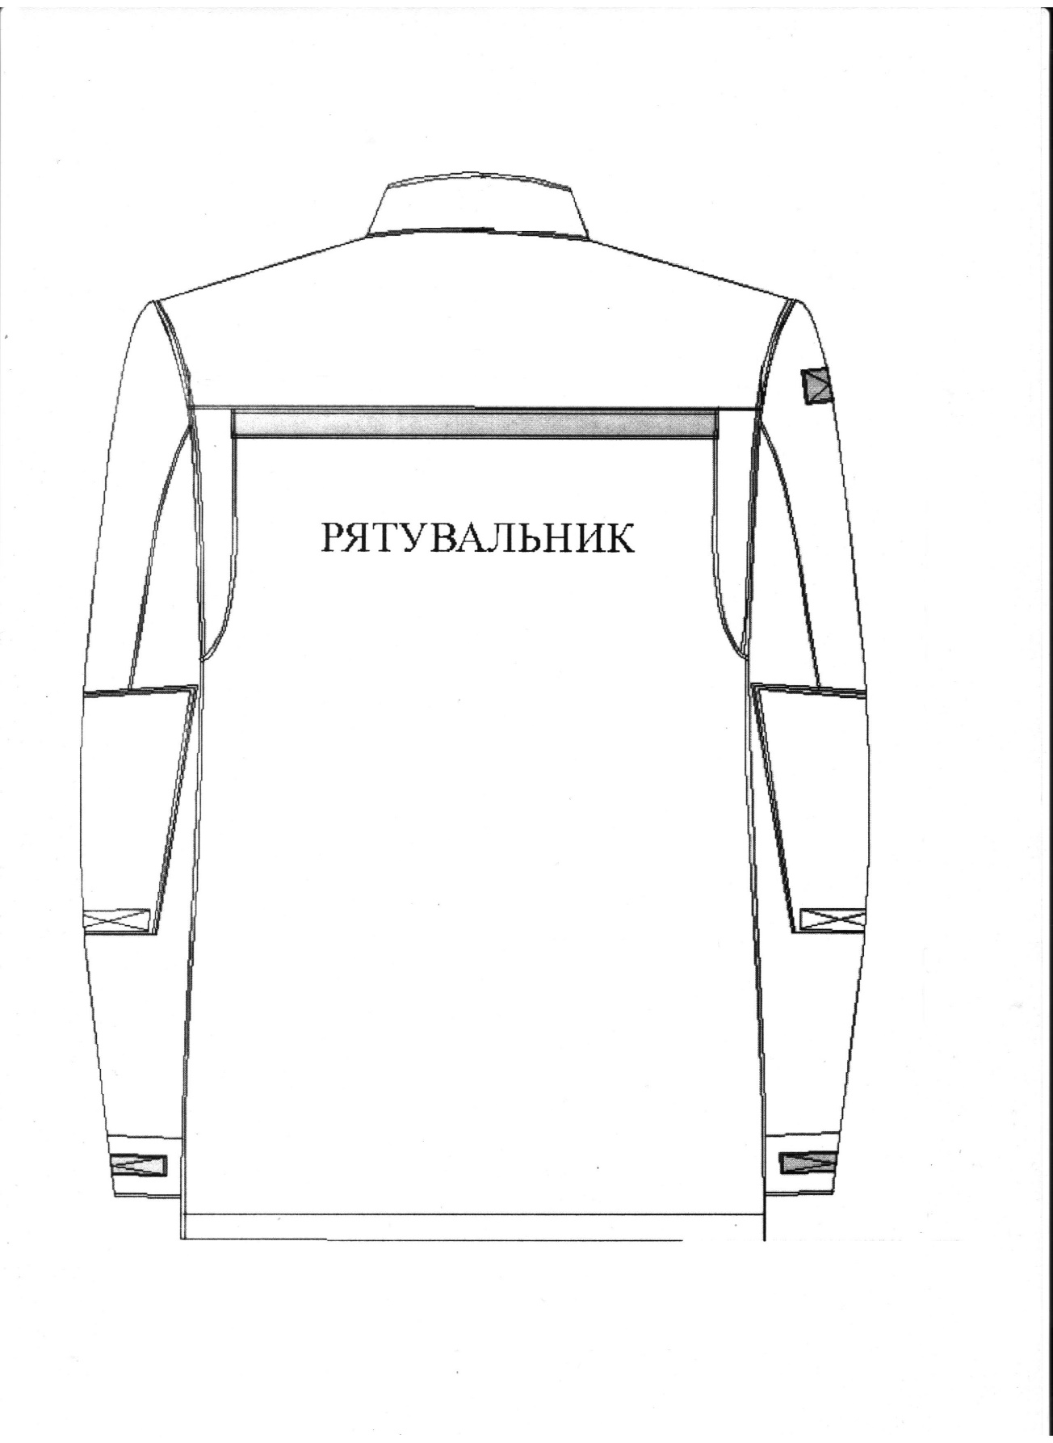

Рисунок 2



Рисунок 3



Рисунок 4



Рисунок 5



Рисунок 6



Рисунок 7



Рисунок 8

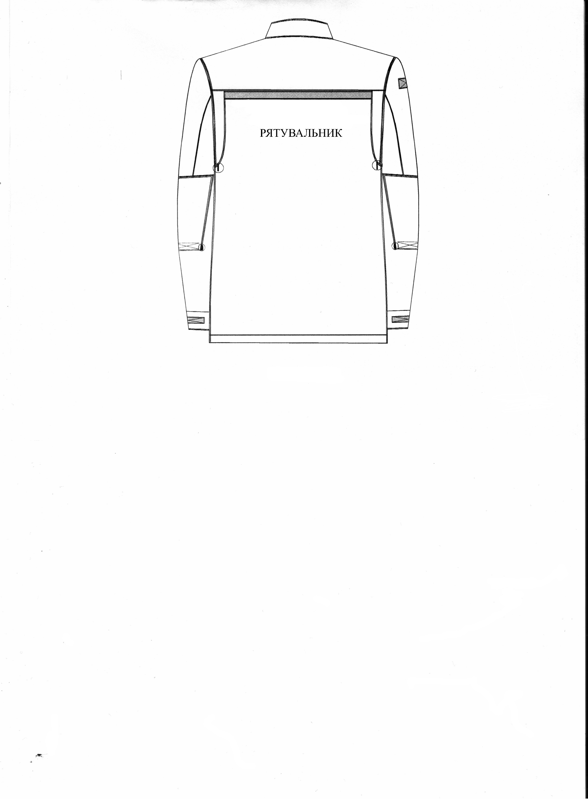

Рисунок 9



Рису Рисунок 10

Исо

**1.3 Вимоги до матеріалів**

Для виготовлення костюму літнього повсякденного робочого використовуються наступні матеріали:

* основна тканина;
* підкладка деталей куртки;
* тасьма “блискавка” для центральної застібки куртки;
* тасьма “блискавка” для гульфіка передніх половинок штанів, нагрудних кишень куртки, застібання кишень рукавів;
* застібка текстильна центральної застібки куртки, погон, пат низу рукавів, підсилювальних накладок рукавів, пат поясу, підсилювальних накладок передніх половинок штанів;
* застібка текстильна нагрудної нашивки;
* застібка текстильна нарукавної нашивки;
* текстильна стрічка вішака куртки, для бігунків тасьми “блискавка”, ґудзика пояса штанів;
* ґудзик з двома прямокутними отворами;
* стрічка зі світлоповертальними властивостями;
* нитки.

**1.3.1 Основна тканина**

1. Основна тканина використовується для виготовлення костюму літнього повсякденного робочого. Тканина для одягу бавовняна або змішана темно-синього кольору (орієнтовний колір Dark Sapphire PANTONE 19-4020 TPG). Тканина, що використовувалась для проведення випробувань, виготовлення зразків та партії не повинна відрізнятись за своїми властивостями та кольором.

Таблиця 4

| № п/п | Найменування показника | Од.вим. | Значення показників | Нормативна  документація |
| --- | --- | --- | --- | --- |
| 1 | Сировинний склад | % | бавовна не менше 50 %, поліестер  не менше 20% | ДСТУ  4057-2001 |
| 2 | Ткацьке переплетення |  | полотняне підсилене | ДСТУ ISO 7211-1:2008 |
| 3 | Поверхнева густина | г/м2 | 230-255 | ДСТУ EN 12127:2009 |

**1.3.2 Підкладка деталей куртки.**

Тканина підкладкова бавовняна (бязь) гладкофарбована у колір, що гармонує з кольором основної тканини або чорного кольору склад: (бавовна – не менше 80 %; поверхнева щільність 140±10 г/м²).

Таблиця 5

|  |  |  |  |  |
| --- | --- | --- | --- | --- |
| № п/п | Найменування показника | Од.вим. | Значення показників | Нормативна  документація |
| 1 | Сировинний склад | % | бавовна не менше 80% | ДСТУ  4057-2001 |
| 2 | Поверхнева густина | г/м2 | 140±10 | ДСТУ EN 12127:2009 |

**1.3.3 Нитки**

Для нашивання світлоповертальної стрічки жовтого кольору — нитки швейні, виготовлені з штучних волокон (кольору, який гармонує з кольором стрічки з світлоповертальними властивостями).

Для обметування зрізів — нитки швейні, виготовлені з штучних волокон (кольору, який гармонує з кольором основної тканини).

**1.4. Маркування**

Для маркування виробу повинні застосовуватися:

* контрольна стрічка для костюма (куртка, штани);
* етикетка з маркуванням (куртка, штани);

**1.4.1 Контрольна стрічка обов'язково має містити наступні відомості із зазначенням:**

* умовних позначень розміру з відповідним нанесенням на піктограму (зріст, обхват грудей, талії);

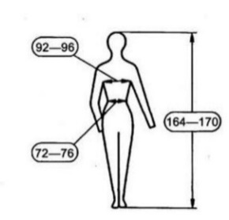

Контрольні стрічки в куртці розміщують у шві вшивання коміра посередині з внутрішньої сторони разом із вішаком.

Виробник наносить маркування окремо на кожну куртку та штани.

Маркування виконується на кожній одиниці українською мовою.

**1.4.2 Етикетка з маркуванням (куртка, штани) обов'язково має містити наступні відомості з зазначенням:**

* назви виробу «**Костюм літній повсякденний робочий**»;
* опис основних матеріалів із вказанням їх виробника, артиклю, складу, поверхневої густини, тощо;
* рік виготовлення;
* напис «Власність ДСНС».

**1.5 Пакування**

1.5.1 Пакування виробу повинно відповідати вимогам цього технічного опису.

1.5.2 Кожен костюм (куртка та штани) повинен пакуватись в поліетиленовий пакет. Пакети закривають в будь-який спосіб, що забезпечує збереження виробу при транспортуванні та зберіганні.

Група комплектів виробів пакуються в окрему картонну коробку або мішок.

**2. Правила приймання та методи контролю**

2.1 При здійсненні приймання буде здійснюватись перевірка відповідності виробу вимогам цього технічного опису.

2.2 Перевірка якості продукції проводиться із застосуванням органолептичних та вимірювальних способів контролю

**3. Гарантії виробника**

3.1 Виробник гарантує відповідність якості виробу вимогам цього технічного опису при дотриманні умов транспортування, зберігання та експлуатації

3.2 Гарантійний термін експлуатації – 12 місяців з дати видачі виробу в експлуатацію .

3.3 Допускається за згодою виробника і замовника установлювати у договірній документації інші правила обчислення термінів.

3.4. Постачальник гарантує, що постачання товару буде здійснюватись відповідно до потреб замовника, що відображені в наступній таблиці:

|  |  |  |  |  |  |  |  |  |  |  |  |  |  |
| --- | --- | --- | --- | --- | --- | --- | --- | --- | --- | --- | --- | --- | --- |
| Умовний зріст | Позначення умовного розміру | | | | | | | | | | | | |
| 42 | 44 | | 46 | 48 | 50 | 52 | 54 | 56 | 58 | 60 | 62 | 65 |
| Кількість комплектів костюмів літніх повсякденних робочих у партії | | | | | | | | | | | | |
| 2 | - | **-** | **-** | | - | - | - | - | - | - | - | - | **-** |
| 3 | - | - | **4** | | **21** | **8** | **5** | **8** | **2** | - | - | - | **-** |
| 4 | - | - | **2** | | **12** | **15** | **13** | **4** | **3** | **1** | - | **1** | **-** |
| 5 | - | - | - | | **1** | **-** | **5** | **4** | **7** | **-** | **-** | **1** | **-** |
| 6 | - | - | - | | - | **1** | - | **2** | **-** | **1** | **1** | - | **-** |
| Всього: | - | **-** | **6** | | **34** | **24** | **23** | **18** | **12** | **2** | **1** | **2** | **-** |

Всього: 122 комплекти

3.5. Переможець закупівлі надає Замовнику калькуляцію витрат **сформовану виконавцем державного контракту (договору).** При цьому під час розрахунку ціни враховуються всі податки та збори, загальновиробничі, адміністративні, операційні та інші витрати виконавця, пов’язані з виготовленням товарів, виконанням робіт та наданням послуг.

**Технічні та якісні вимоги до частини предмету закупівлі:**

**Кепі літнє повсякденне робоче - код ДК 021:2015 код 18110000-3 Формений одяг**

1. Матеріал

Кепі літнє повсякденне робоче виготовляється з бавовняної тканини темно-синього кольору. Виріб повинен бути виготвлений з денцем, стінками, козирком, на підкладці з прокладкою і начільником (рисунок – 11)

1. **Кількість** – 122 штуки.
2. **Розмір** – універсальний.

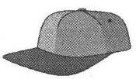

Рисунок – 11

**Перелік документів, що подаються учасником у складі пропозиції:**

Учасник повинен надати необхідні документи, що підтверджують якість товару (документи повинні бути оформленим до вимог законодавства України):

* паспорт якості або декларацію на предмет закупівлі;
* протокол випробування на:
* тканини, що пропонуються Учасником, з урахуванням вимог, що наведені в таблиці 4 та таблиці 5;
* стрічку зі світлоповертальними стрічками жовтого кольору;
* текстильні застібки;
* блискавки.

Учасник, цінова пропозиція якого за результатами електронного аукціону виявиться найнижчою, повинен протягом 3 робочих днів з дня закінчення цього аукціону надати Замовнику 3 екземпляри товару різного розміру для огляду. Замовник має право передати до органу з оцінки відповідності або організацій, які проводять випробування та акредитовані Національним агентством з акредитації України зразки комплектів костюмів літніх повсякденних робочих та для визначення їх відповідності вимогам тендерної документації за рахунок Учасника (з урахуванням транспортних витрат) процедури.

Якщо надані зразки товару повністю або частково не відповідають технічним характеристикам, та вимогам до товару – його пропозиція буде відхилена, а зразки повертаються Учаснику за його рахунок, а Замовник розглядає наступну найбільш вигідну пропозицію.

У разі відмови Учасника надати зразки товару, пропозиція Учасника не розглядається та відхиляється Замовником.

*Спосіб підтвердження: Учасник повинен у складі своєї пропозиції надати завірений підписом та печаткою (у разі наявності) даний Додаток або гарантійний лист з підтвердженням повної відповідності його пропозиції.*